Учитель: Садовская О.С.
Тема урока: Основа слова. Окончание
Цель: ознакомить учащихся с основой изменяемого и неизменяемого слова, с окончанием - изменяемой частью слова, выражающей различные грамматические значения слова, с нулевым окончанием; формировать умение выделять окончание и основу слова, определять формообразовательное значение окончания.
Ход урока
I. Организационный момент
Прозвенел звонок для нас.
Все вошли спокойно в класс.
Встали все у парт красиво.
Поздоровались учтиво.
Тихо сели, спинки прямо,
Вижу класс наш хоть куда!
Ну, начнем урок, друзья!

II. Проверка домашнего задания
III. Актуализация ранее полученных знаний
Беседа с учащимися:
- Что изучает морфемика?
- Что такое морфема?
- Перечислите морфемы.
- На какие две группы делятся морфемы?

Расселение жителей по своим домикам.
Улица Словообразовательная
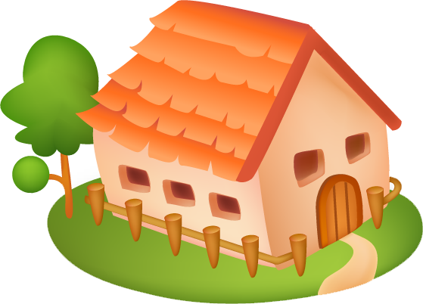
Улица Формообразовательная
петь – запеть
нога – ноги
читать – читатель
стол – столик
дом – дома
читала – читали

Молодцы, страна морфем с радостью открывает двери перед вами. Сегодня мы продолжим наше путешествие по удивительной стране под названием «Морфемика».
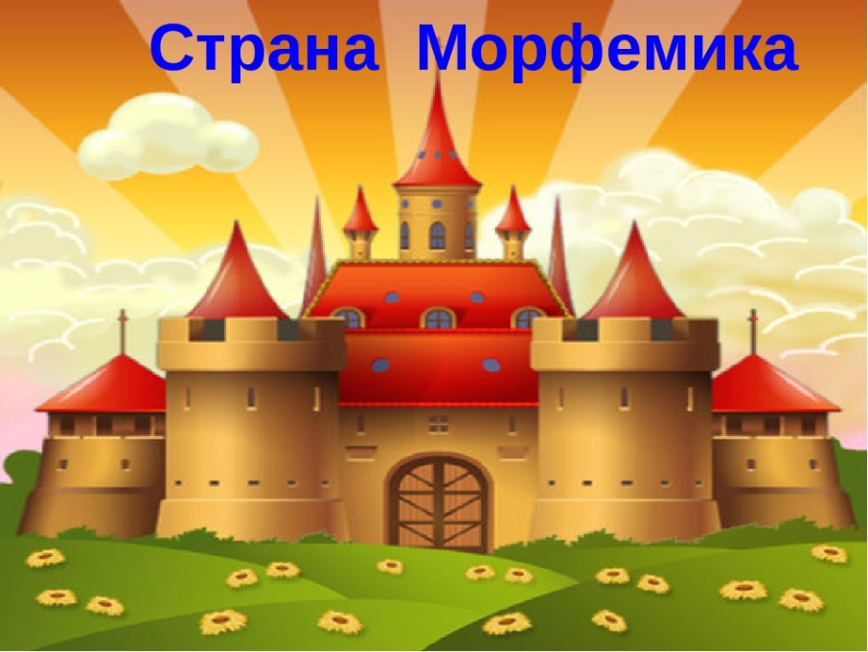
IV. Определение темы и цели урока.
Для того чтобы узнать тему нашего сегодняшнего урока, вам необходимо отгадать загадку. Слушаем внимательно и даем ответ.
Мной заканчивается слово.
Могу я слово изменить,
Что при этом изменяется?
Как же это называется?
Что не изменилось в слове,
То относится к основе.
Что мы будем сегодня с вами изучать? (Окончание. Основа слова)
Запишем дату и тему урока
На доске записано четверостишие. Вам необходимо списать, вместо точек вставить нужные окончания.
Горн.. вершины
Спят во тьме ночн..
Тих.. долины
Полны свежей мглой.
(Укажите, с каким словом связано каждое из слов, в котором пропущено окончание)
Ребята, а что такое окончание?
Давайте обратимся с вами к учебнику (чтение правила)
Ребята, посмотрите на доску. Что вы видите? Это предложение? А как из этих слов сделать предложение?
Серый волк в густом лес встретил рыжая лиса
(Нам необходимо изменить окончания)
Серый волк в густом лесу встретил рыжую лису.
Наша речь состоит не только из отдельных слов, а из предложений. Без окончаний мы никак не обошлись бы при составлении предложений. Не случайно потому и говорят: что окончание служит для связи слов в предложении.
Выполнение упражнения 73

Записать под диктовку слова, выделить окончания.
Урок, музыка, литература, язык, математика, труд, школа, ученик, учитель.
Все ли слова имеют окончание?
В речи многие слова изменяются для связи с другими словами в словосочетании и предложении. Но есть слова, которые не изменяются. Они не имеют окончание.
В изменяемых словах окончание может быть и нулевым, т.е. не иметь звукового и буквенного выражения, но иметь определенное значение.
Чтение правила с. 46.
Выполнение упражнения 76.
Списать, выделить окончание и основу.
Физкультминутка
Называю слово с нулевым окончанием – приседаем.
Есть окончание – тянемся вверх.
Дом, рука, окно, руль, нога, стол, школа, стул, парта.
Руки тянем в потолок.
Будто к солнышку цветок (потягивание, руки вверх)
Мы попрыгаем немного (прыжки на месте)
И пройдемся по дорожке (ходьба на месте)
За столы садимся дружно –
Нам теперь учиться нужно.

Упражнение 77.
Разделить на две группы и записать:
а) слова, имеющие окончания, выраженные буквами;
б) слова, имеющие нулевое окончание.

Рефлексия
Ответьте кратко да или нет:
- Основа слова – это часть речи –
- Окончание – изменяемая часть слова +
- Окончание входит в основу слова –
- С помощью окончания образуются новые слова –
- Окончание служит для связи слов в словосочетании.
Выставление отметок
Домашнее задание: упр. 78.

